KiCad Tutorial passo dopo passo
Copyright © 2006 David Jahshan: kicad at iridec.com.au
2011 Update Copyright © 2011 Phil Hutchinson - Italian translation by Giuseppe Aquilani - IK0JRE

Copyright: Il presente documento può essere liberamente copiato e distribuito in qualsiasi formato sia per scopi privati sia per scopi commerciali. Invia qualsiasi commento correzione al manutentore del documento stesso. Poi modificare il documento e distribuirlo alle seguenti condizioni:
1. Se non è una traduzione: invia una copia del tuo lavoro all'autore.
2. Distribuisci il tuo lavoro sotto licenza gpl. Inserisci le note del copyright e le condizioni di uso della licenza.
3. Dai il dovuto merito ai precedenti autori ed ai maggiori collaboratori.
Se tu stai pensando di fare un lavoro derivato dal presente che non sia una traduzione è necessario che tu lo discuta con il corrente manutentore del presente documento.
Disclaimer: Nonostante sia stata messa la massima cura nel preparare questo documento, ci sono certamente una quantità di errori. Fai una segnalazione all'autore degli errori riscontrati. Dal momento che questa è una documentazione gratuita, l'autore non può essere ritenuto legalmente responsabile per qualsiasi errore all'interno del documento stesso.
Trademarks: Ogni nome di marca dovrebbero essere inteso come marchio di fabbrica. Ogni marchio di fabbrica appartiene ai legittimi proprietari.

KiCad è un prodotto integrato per il disegno di schemi elettrici e per la realzzazine dello sbroglio del circuito stampato (PCB), open source (GPL).
Prima di iniziare, dovete avere una copia di KiCad installata. Questo tutorial assume che KiCad è installato nella directory C:\Kicad (o in C:\Programmi\Kicad). Puoi scaricare una copia del programma dal seguente link:
http://iut-tice.ujf-grenoble.fr/cao/
Le istruzioni per l'Installazione sono disponibili sul web nella sezione Info:Install

- Una volta installato lancia “KiCad.exe”.
- Quella che vedi è la finestra principale del programma:
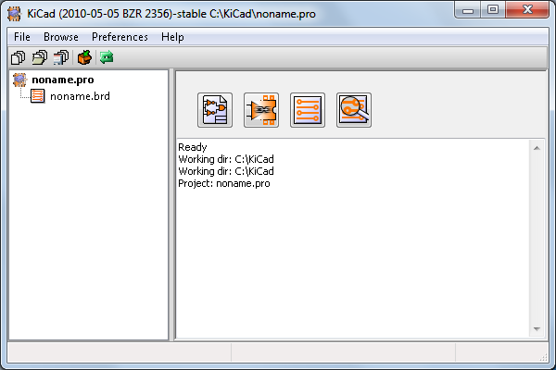
- Crea un nuovo progetto dal menù: “File” -> “New”
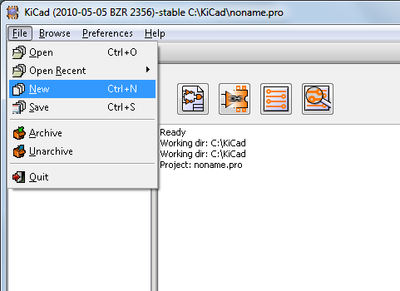
- Ora fai click sul pulsante “New Folder” ( o in alternativa click con il pulsante di destra “Nuovo->Cartella”) ed assegna il nome “tute1” alla nuova cartella.
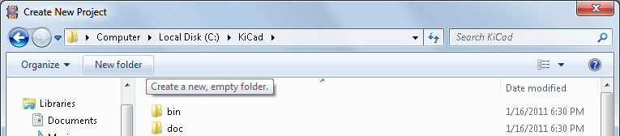
- Apri la nuova cartella appena creata facendoci un doppio click sopra.
- Inserisci il nome del progetto nel campo in basso “File name”. Che per questo tutorial lo chiameremo come la cartella “tute1”.
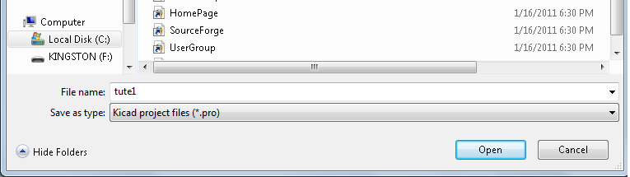
- Ora fai click su “Open”. Dovresti vedere che il nome del progetto è diventato “tute1”.
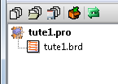
- Ira fai click sul pulsante dell'editore di schemi (Schematic Editor)
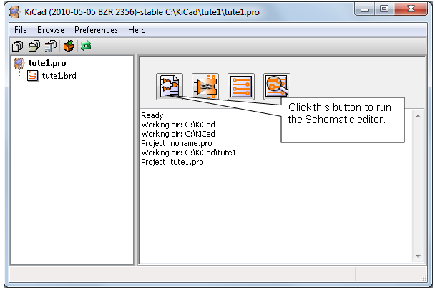
- Dovrebbe apparire un messaggio d'errore che ti informa che il file non esiste (the file tute1.sch not found), conferma facendo click su “OK”.

Editore di schemi (Schematic Editor)
- Ora sei nella finestra dello Schematic Editor “EESchema”. All'interno della quale si disegnano gli schemi elettrici.
- Ora dovresti salvare il progetto del circuito attraverso il menù: “File” -> “Save Whole Schematic Project”.
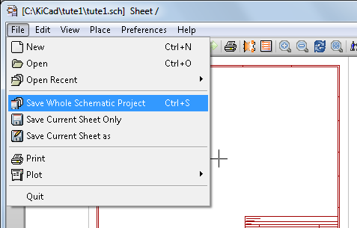
- Fai click sul pulsante “page settings” (impostazione pagina) nella barra degli strumenti in alto.
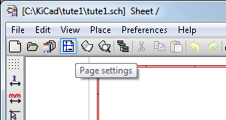
- Seleziona la dimensione della pagina “Page Size” come “A4” e inserisci nel campo “Title” il nome “Tute 1”. Conferma con “OK”.

Inserimento dei simboli dei componenti (Insert Component Symbols)
- Nella finestra di EESchema, fai click sul pulsante “Add components” (aggiungi componente) nella barra degli strumenti a destra oppura salta direttamente al punto 16 premendo il tasto “A”.
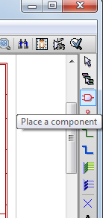
- Fai click in al centro del rettangolo rosso nella finestra di editing (editazione) per inserire il tuo primo componente, oppure premi il tasto “A”. Nota: Puoi premere il tasto “?” per avere una lista delle scorciatoie da tastiera.
- Apparirà la finestra “Component selection” (Selezione del componente). Puoi inserire direttamente il nome esatto del componente e premere invio oppure andare al passo successivo.
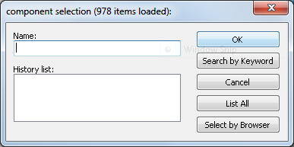
- Fai click su “List All” (lista tutto). Apparirà la finestra “Select Lib” (Seleziona la libreria).
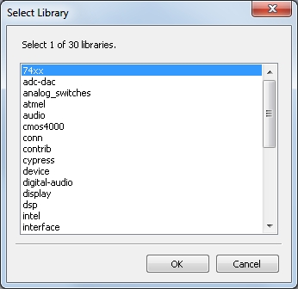
- Fai doppio click sulla libreria “device”.
- Apparirà la finestra “Select Component” (Seleziona il componente).
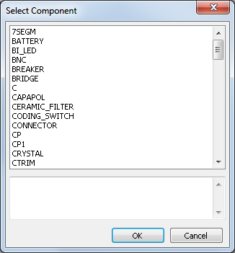
- Scorri verso il basso la finestra e seleziona il componente con un doppio click sulla “R”. Quest chiuderà la finestra “Select Component” ed inserirà il componente “R” nel tuo schema.
- Posizione il componente nel punto desiderato facendoci sopra un click con il pulsante sinistro del mouse.
- Per avere un ingrandimento (zoom) del componente puoi usare il pulsante “Magnifier” (lente d'ingrandimento) oppure usare la rotellina del tuo mouse per la funzione “pan & zoom” (zoom e spostamento).
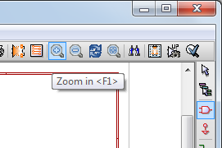
- Ora posiziona il mouse sopra il componente e premi 'r' sulla tastiera. Vedrai come il componente ruota.
- Click con il pulsante di destra del mouse nel mezzo del componente e seleziona “Edit Component” -> “Value”. Oppure non fare click: semplicemente posiziona il mouse e premi il tasto “V” sulla tastiera.
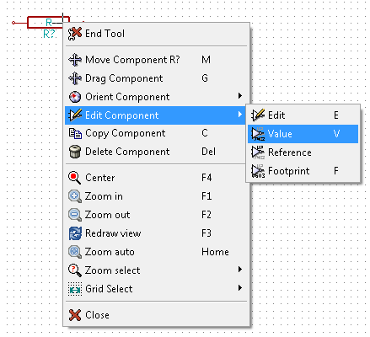
- Apparirà la finestra “Component value” (Valore del componente).
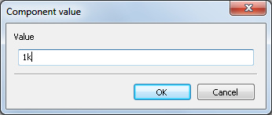
- Sostituisci il valore preimpostato “R” con “1k”.
- Click su “OK”.
- Ora il valore dentro alla resistenza dovrebbe essere “1k” .
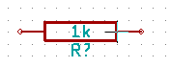
- Per inserire un'altra resistenza, fai click dove vuoi che la resistenza sia inserita, premi il tasto “Ins”, questo ripeterà l'ultimo inserimento, in alternativa premi la lettera “C” (copia) quando il mouse è sopra la resistenza inserita.
- Selezionando nuovamente un componente (Punto 14), apparirà ancora la finestra “Component selection:”.
- La resistenza “R” che avevi precedentemente scelto appare ora nella “history list” (storia delle selezioni).
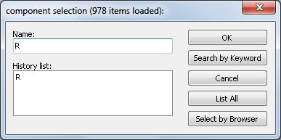
- Fai click su “R” nell'history list”.
- Posiziona la resistenza nella pagina.
- Ripeti ancora i passaggi dal punto 30 per posizionare la terza resistenza.
- Fai ora click con il pulsante di destra sulla seconda resistenza e poi click su “Delete Component” (Cancella componente). Così rimuoverai il componente dallo schema.
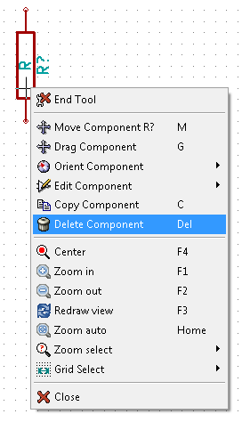
- Click destro sul terzo resistore e seleziona “Move Component” (Muovi componente).
- Riposiziona il componente dove vuoi con un click con il pulsante sinistro.
- Ripeti i passi dal 24 al 27 sostituendo il valore “R” con “100” sul terzo resistore
- Ripeti i passi dal 14 al 20, selezionando questa volta la libreria “microcontrollers” invece della libreria “device”, selezionando poi il componente “PIC12C508A” al posto di “R”.
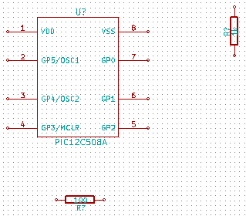
- Rimani con il mouse sopra il componente microcontrollore. Premi in sequenza 'y' e 'x' sulla tastiera. Nota come il componente viene riflesso nei suoi assi x e y . Premi di nuovo 'y' e 'x' per tornare all'orientamento originale.
- Ripeti i passi dal 14 al 20, selezionando questa volta la libreria “device” e succesivamente il componente “LED”.
- Organizza i componenti sulla pagina come illustrato di seguito (NOTA del traduttore: verificare che tutti i punti di giunzione di un componente ricadano sempre in un punto della griglia. Altrimenti adeguare opportunamente la misura della griglia con il pulsante destro del mouse accedendo al menù rapido “grid select”):
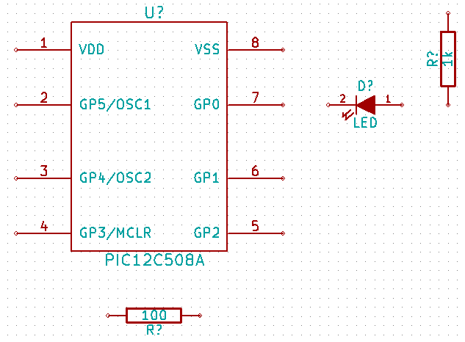
- Qualche volta potrebbe succedere che il componente che vuoi inserire nello schema non è nelle librerie. Nei passi successivi vedremo come aggiungere un nuovo componente alla libreria.

Editor della libreria dei componenti (Component Library Editor)
- Click sul pulsante “go to library editor” (vai all'editore di libreria) nella barra degli strumenti in alto.
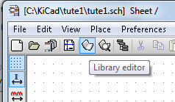
- Avrai così aperto la finesta “Component Library Editor”.
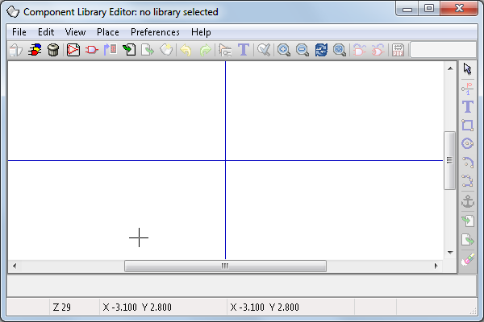
- Click sul pulsante “Select working library” (Seleziona la libreria di lavoro).
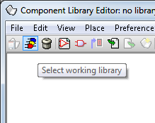
- Nella finestra “Select Library” (Seleziona la libreria) fai click su “conn” e poi su “OK”.
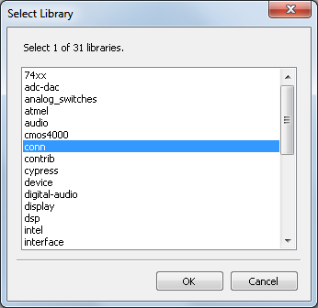
- Click su “New component” (nuovo componente).Nota del traduttore: nelle ultime versioni il simbolo può essere leggermente diverso comunque è facilmente individuabile e mantiene la posizione originale.
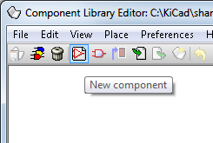
- Apparirà ora la finestra “Component Properties “(proprietà del componente).
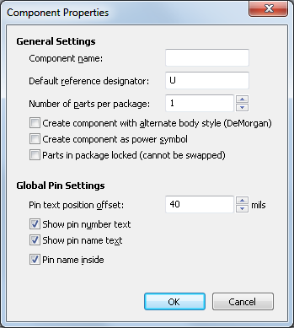
- Assegna il nome “MYCONN3” al nuovo componente. Inserisci “J” nel campo “Default reference designator” (Assegnatore di riferimento predefinito), e “1” nel campo “Number of parts per package” (quantità di parti per blocco).
- Click su “OK”
- Se appare il messaggio di notifica “has a convert drawing” fai click su “yes”.
- Ora nel mezzo dello schermo apparirà iI nome del componente. Fai click qualche volta su “magnifier +” per ingrandire un pò l'area.
- Fai ora click sul pulsante “Add Pins” (aggiungi pin) nella barra degli strumenti.
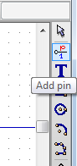
- Click sinistro sullo schermo immediatamente sotto all'etichetta “MYCONN3”.
- Nella finestra “Pin Properties” (proprietà dei pin) che appare, inserisci come nome del pin “VCC”, inserisci “1” come numero del pin, e seleziona come “Electrical type” “Power output” poi fai click su “OK”.
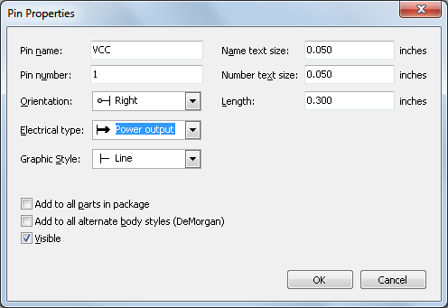
- Posiziona il pin facendo click dove vorresti che appaia, in basso a sinistra sotto l'etichetta “MYCONN3”. Nota de ltraduttore: se non è apparso il quadrato come visibile nell'immagine, successiva, sarà possibile crearlo come descritto al punto 61.
- Ripeti i passi dal 55 al 57. Questa volta, “Pin name” deve essere “INPUT”, “Pin number” deve essere “2”, e “Electrical Type” deve essere “Power input”.
- Ripeti i passi dal 55 al 57. Questa volta “Pin name” deve essere “GND”, “Pin number” deve essere “3”, e “Electrical Type” deve essere “Power output”.
- Disponi i pin come da figura:
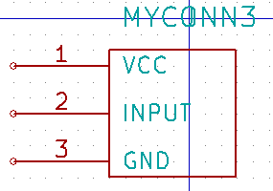
- Fai click sul pulsante “Add rectangle” (aggiungi rettangolo).
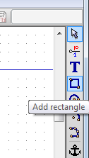
- Adesso vogliamo disegnare un rettangolo connesso ai pin, così some visibile di seguito. Per fare questo, facciamo click e rilasciamo il pulsante destro del mouse dove vogliamo che sia l'angolo alto sinistro del rettangolo. Poi muoviamo il nostro mouse fino al punto dove vogliamo che sia l'angolo basso destro del rettangolo, facendo nuovamente click con il pulsante sinistro del mouse.
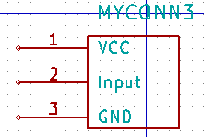
- Click sul pulsante “Update current component in current library” (Aggiorna il componente corrente nella libreria corrente).
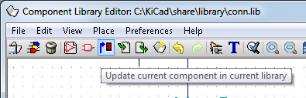
- Click sul pulsante “Save current loaded library on disk (file update)” (Salva la libreria correntemente caricata, su disco).
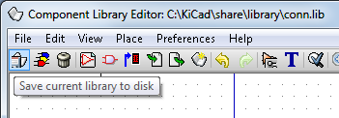
- Click su “Yes” a qualsiasi messaggio che potrebbe apparire durante l'esecuzione delle precedenti operazioni ai punti 63 e 64.
- Ora puoi chiudere la finestra “Component Library Editor”. Così facendo dovresti essere tornato alla finestra di EESchema.
- Ripeti tutti i passi dal 14 al 20, questa volta però scegli la libreria “conn” ed il componente “MYCONN3”.
- Apparirà il nuovo componente da poco creato. Disponi il componento vicino al secondo resistore. Premi il tasto 'y' per ribaltare il componente sull'asse y.
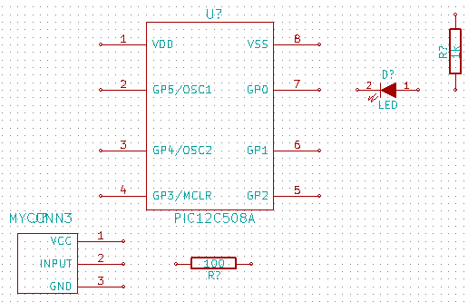
- L'identificatore del componente “J?” apparirà sotto l'etichetta “MYCONN3”. Click destro su “J?” e poi click su “move field” (muovi campo). Potrebbe essere d'aiuto l'utilizzo dello zoom, alcune volte, prima di fare l'operazione. Riposizioniamo “J?” sotto i pin.
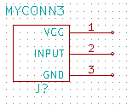
- Ora facciamo click sul pulsante “Add powers” (aggiungi alimentazione) sulla barra degli strumenti destra, in alternativa usa il tasto “P”
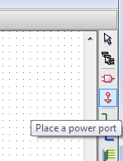
- Click suk pin del resistore da 1k, oppure premi il tasto “P”.
- Nella finestra “Component selection” click su “List All” (elenca tutto).
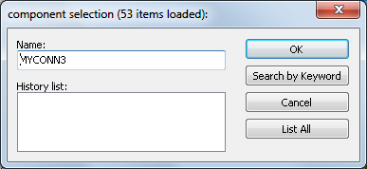
- Scorri verso il basso e seleziona “VCC” nella finestra “Select Component”. Click su OK.
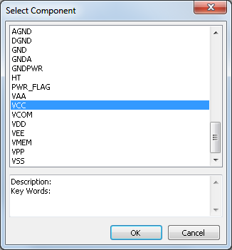
- Click sopra il pin del resistore da 1k per posizionare VCC.
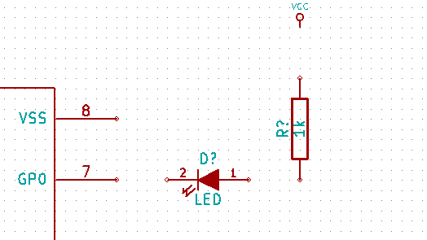
- Click sopra il pin VDD del microcontroller.
- Nella finestra “Component Selection history” seleziona “VCC” e click per posizionare VCC sopra pin VDD del microcontroller.
- Ripeti di nuovo posizionando VCC sopra il pin VCC di “MYCONN3”.
- Ripeti i passi da 70 a 72 ma questa volta seleziononando GND.
- Posiziona GND sotto il pin GND di “MYCONN3”.
- Posiziona un'altro simbolo GND un pò più in basso alla destra del pin VSS del microcontroller. Addesso il tuo schema dovrebbe apparire come il seguente:
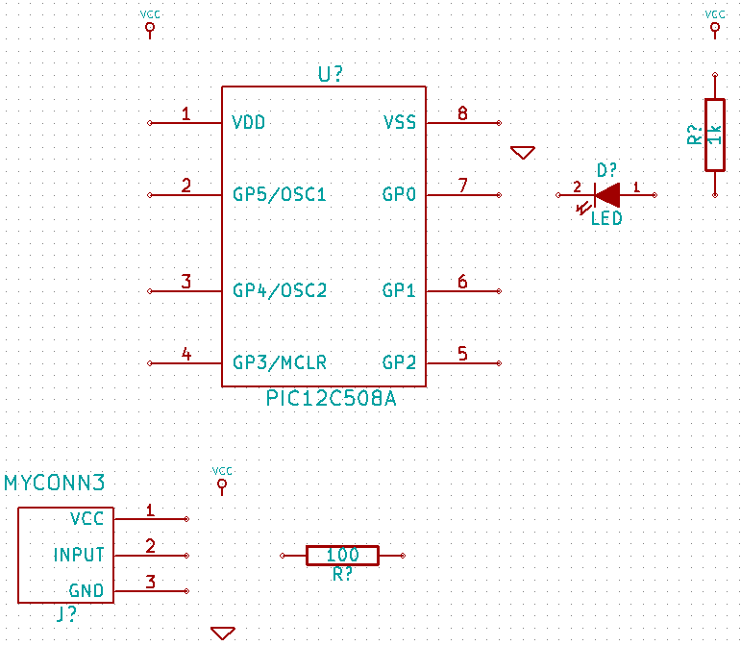

Connessioni
- Click sul pulsante “Place a wire” (Posiziona un filo/connessione) sulla barra degli strumenti destra. **Fai attenzione a non selezionare l pulsante più in basso “Place a bus” (posiziona un BUS) il quale è identico a “Place a wire” ma ha lo spessore della linea maggiore**. Puoi anche saltare questo passaggio usando il tasto scorciatoia “W”.
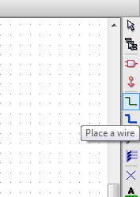
- Ora fai click sul piccolo cerchio alla fine del pin 7 del microcontroller e subito dopo sul piccolo cerchio del pin due del LED. In alternativa al click del mouse, puoi usare il tasto “W”. Nota: qualche volta è necessario un doppio-click alla fine del filo nel caso in cui W non riesca a terminare il filo. Quando il puntatore del mouse, al click/W non è su un piccolo cerchio di connessione, allora viene creata una deviazione (curva).
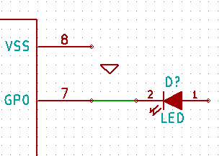
- Ripeti il processo di connessione con gli altri componenti come di seguito mostrato. Per terminare un filo che non è connesso a niente fai un doppio click. Quando colleghi I simboli VCC e GND, il filo deve toccare il punto basso del simbolo VCC e il punto mediano alto del simbolo GND.
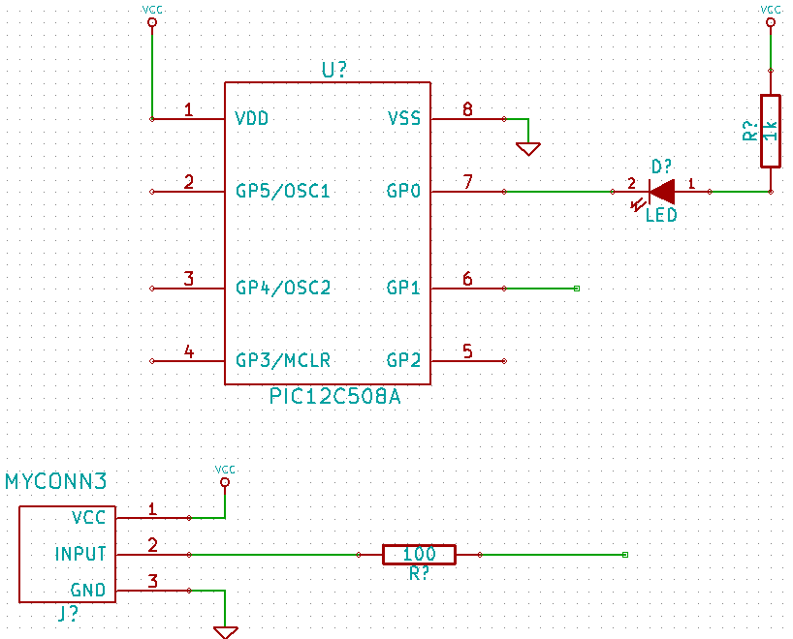
- Assegniamo un nome alla rete facendo click sul pulsante “Place net name” (Assegna un nome alla rete) nella barra degli strumenti destra (opzionale: alle reti non nominate viene comunque assegnato un nome alfanumerico – se vuoi puoi passare al punto 92).
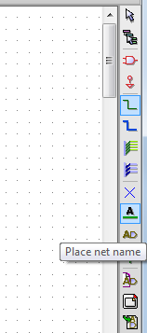
- Click nel mezzo del filo tra il microcontroller ed il LED.
- Inserisci il nome “uCtoLED”.
- Ora con un click vicino al piccolo cerchio alla destra del pin 7 posizioniamo il nome della rete (N.D.T. il quadratino verde visibile deve posizionarsi sul filo).
- Nominiamo il filo come “LEDtoR” e lo posizioniamo il filo tra il resistore ed il LED.
- Nominiamo il filo come “INPUTtoR” e lo posizioniamo il filo tra “MYCONN3” ed il resistore.
- Nominiamo la linea come “INPUT” e la posizioniamo alla destra del resistore da 100 ohm.
- Nominiamo la linea dal pin 6 come “INPUT”. Questo crea una connessione invisible tra i due pin etichettati come “INPUT”. Questa tecnica è molto utile quando colleghiamo i fili in circuiti molto complessi dove il disegno delle linee potrebbe portare a una confusione del disegno stesso.
- Non avete etichettato le linee VCC and GND perchè l'etichetta è implicita nell'oggetto di alimentazione che avete connesso.
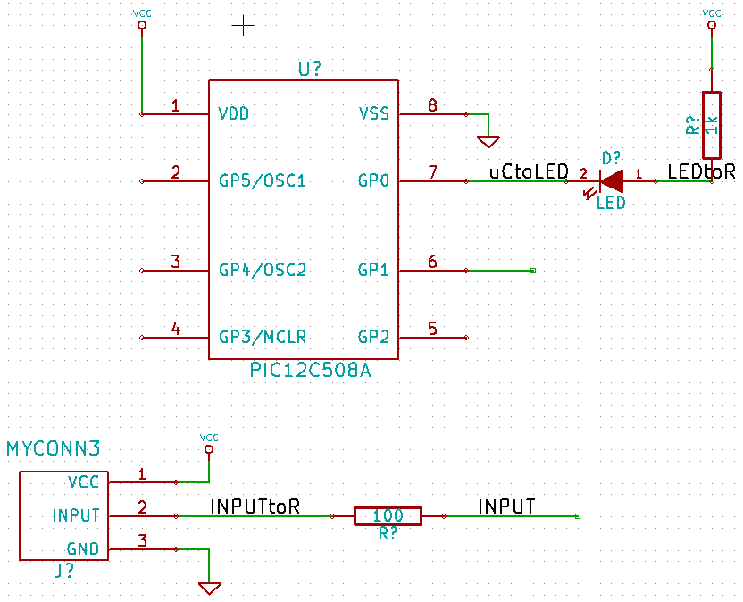
- Il programma controlla per eventuali errori di connessione. Ogni punto o linea di conessione non connessa può generare un messaggio d'avvertimento. Per evitare questi messaggi, potete dire al programma che le linee non connesse sono volute.
- Fai click sul pulsante “Place no connect” (posiziona la non connessione).
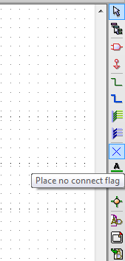
- Click su i piccoli cerchi alla fine delle linee 2, 3, 4 e 5. una “X” apparirà a significare che la disconnessione è intenzionale.
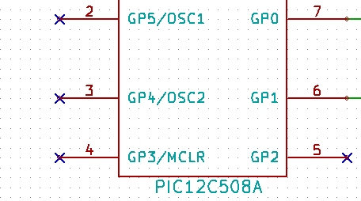
- Per aggiungere eventuali commenti allo schema usa il pulsante “Place graphic text (comment)” (Posiziona testo grafico) nella barra degli strumenti destra.
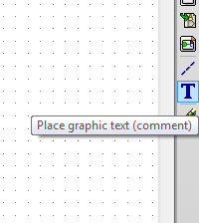

Aver identificatori di componenti univoci
- Ora i singoli componenti necessitano di avere un unico identificatore. Per fare questo fai click sul pulsante “Annotate schematic”.
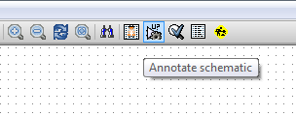
- Nella finestra “Annotate Schematic”, seleziona “Use the current page only” (usa solo la pagina corrente) e poi fai click sul pulsante “Annotation” (annotazione).
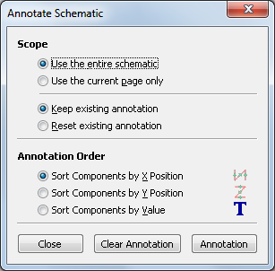
- Click “OK” al messaggio di conferma dopodiché click su “Close” nella finestra “Annotate Schematic”.
- Nota come ora tutti i “?” sui componenti sono stati sostituiti con un numero. Ogni identificatore è unico. Nel nostro esempio “R1”, “R2”, “U1”, “D1” e “J1”.
- Click ora sul pulsante “Schematic Electric Rules Check” (controllo delle regole dello schema). Premi il pulsante “Test ERC” nella finestra che apparirà.
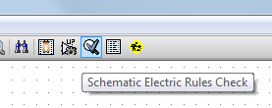
- Questo genererà un rapporto per informarti su qualsiasi errore o avvertimento come ad esempio connessioni non attive. Dovresti avere “0 Errors” e “0 Warnings”. Una piccola freccia verde apparirà nella locazione dell'errore qualora tu abbia sbagliato qualcosa. Controlla il “Write erc report” e premi il pulsante “Test ERC” di nuovo per avere più informazioni riguardo all'eventuale errore.

Preparazione per il Layout (allocazione dei componenti e sbroglio)
- Click su “Netlist generation” (generazione della netlist) nella barra degli strumenti in alto.
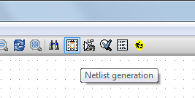
- Click su “Netlist” e poi su “save” o “Salva” accettando il nome file proposto.
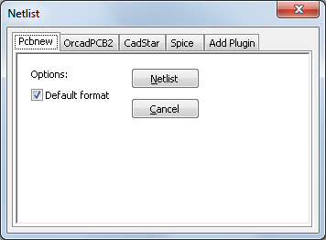
- Click su “Run Cvpcb” (avvia Cvpcb) nella barra degli strumenti.
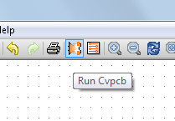
- Click su OK se appare un errore relativo all'apertura del file o di un componente della libreria.
- Cvpcb ti permette di agganciare le impronte/moduli dei componenti alla lista. Nel panello di sinistra, seleziona “D1”. Nel pannello di destra scorri in basso, trova “LEDV” e facci doppio click sopra.
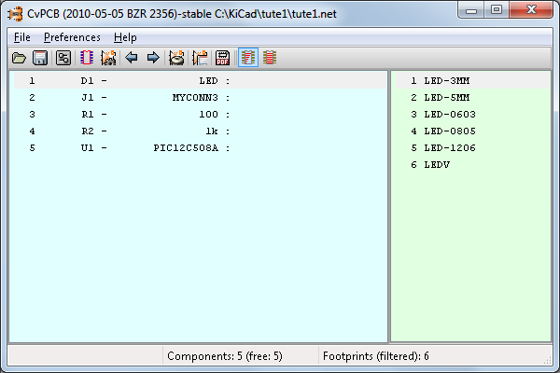
- Per “J1” seleziona il modulo “3PIN_6mm”.
- Per “R1” e “R2” seleziona il modulo “R1”.
- Seleziona infine il modulo “DIP-8__300” per “U1”.
- Ora fai click on “File”->”Save As”. Il nome predefinito “tute1.net” va bene, termina facendo click su “save” o “salva”.
- Ritorna all'editor di schemi, salva il progetto facendo click su “File” -> “Save Whole Schematic Project” (Salva l'intero progetto).
- Ora passa alla finestra principale di KiCad.
- Seleziona la voce di menù “Browse” -> “View File”.
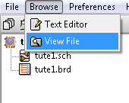
- Se appare un messaggio d'errore scegli il tuo visualizzatore di file testo. Molti computers utilizzano il percorso “c:\windows\system32\notepad.exe”.
- Seleziona il file “tute1.net”. Cosi aprirai il file con la tua netlist che descrive i componenti e le connessioni fra i vari pin.
- Chiudi ora il tuo editor di testo e ritorna alla finestra di “EESchema.
- Per creare la lista del materiale, fai click sul pulsante “Bill of materials”, nella barra degli strumenti in alto.
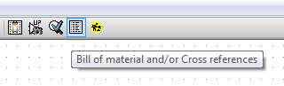
- Click su “OK” e poi su “Save” o “Salva”.
- Per vedere il file creato ripeti i passi 113-115 selezionando però “tute1.lst”.
- Chiudi l'editor di file testo.

Editore del Layout
- Ora fai click sul pulsante “Run Pcbnew” (Avvia Pcbnew) nella barra in alto.
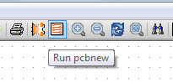
- Si aprirà la finestra di “Pcbnew”.
- Click su “OK” se ti appare un messaggio d'errore riguardo al file che non esiste.
- Click su “File” -> “Save”.
- Click sul pulsante “Page settings” (impostazione pagina) nella barra degli strumenti in alto.
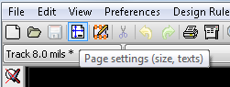
- Seleziona “paper size” (formato pagina) come “A4” ed inserisci “Tute 1” nel campo del titolo “title”.
- E' una buona idea impostare adesso la dimesione dell'isolamento tra componenti o piste e l'impostazione dello spessore minimo per le tracce realizzabile dal tuo produttore di PCB. Come esempio noi imposteremo l'isolamento (clearance) a 0.015” e lo spessore minimo per la traccia a 0.01” (N.D.T. : tutte i valori numerici sono espresse in pollici)
- Click ora sul menù “Design Rules” -> “Design Rules” (regole del progetto).
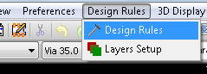
- Se non è già visibile fai click sul tab “Net Classes Editor” (Editore delle classi di rete).
- Sostituisci il valore attuale del campo “Clearance” in alto nella finestra con “0.015” e il campo “Track Width” con “0.01”.
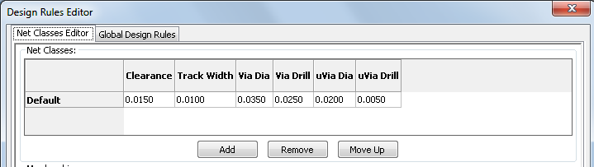
- Fai click sul tab “Global Design Rules” end imposta “Min track width” (lo spessore minimo della pista) a 0.01”.
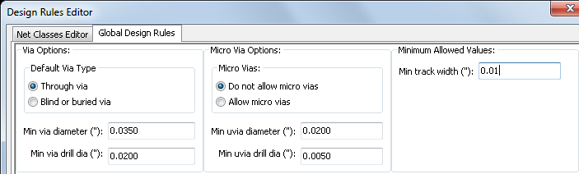
- Click sul pulsante OK per salvare I cambiamenti e chiudere la finestra del “Design Rules Editor”.
- Click ora sul pulsante “Read Netlist” (leggi la netlist) sulla barra in alto.
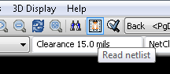
- Click sul pulsante “Browse Netlist Files” (elenca i file di netslist), seleziona “tute1.net” nella finestra di selezione del file, dopodichè fai su “Read Current Netlist” (leggi la netlist corrente). Alla fine fai click sul pulsante “Close”.
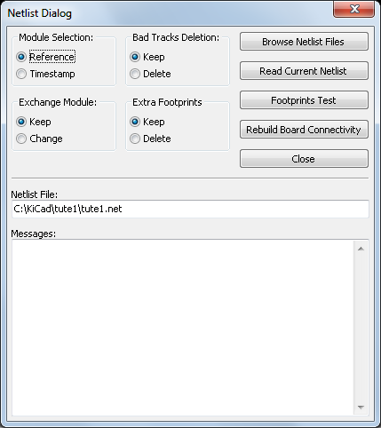
- I componenti saranno posizionati nell'angolo in alto a sinistra immediatamente sopra la pagina. Scorri il foglio verso l'alto se non riesci a vederli.

Posizionamento dei moduli/impronte (Placing Footprints)
- Click destro su di un componente, click sul nome del componente in alto al menù, e poi fai click su “Move”. Sposta ora il componente in mezzo al foglio.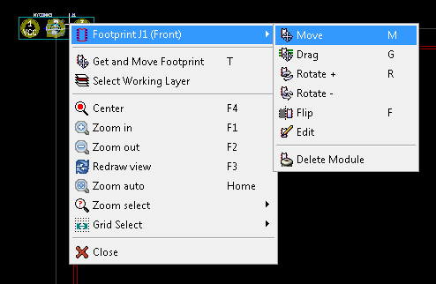
- Ripeti il precedente passo fino a quando tutti i componenti non saranno dentro la pagina.
- Accertati che il pulsante “Hide board ratsnest” sia selezionato così potrai vedere le connessioni collegate ai componenti mentre li trascini (Nota: il suggerimento della barra è vecchio; premendo il pulsante si visualizzano le connessioni).
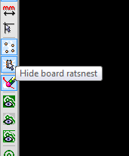
- Sposta i componenti cercando di minimizzare il numero di incroci tra le piste.
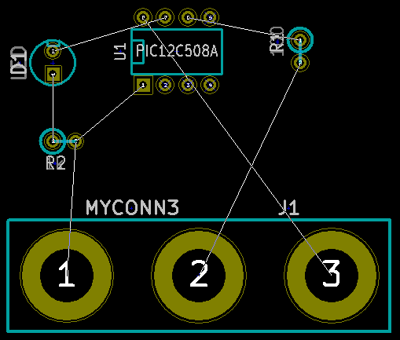
- Se scompare la tracciatura tra componenti o lo schermo appare confuso, fai click con il pulsante destro del mouse e seleziona “Redraw view” (ridisegna la vista).

Aggiungere le piste (Add tracks)
- Ora collegheremo tutte le linee ad eccezione della linea di massa (GND) sullo strato/faccia (layer) frontale.
- Seleziona “Front” nel menù a discesa nella barra degli strumenti in alto.
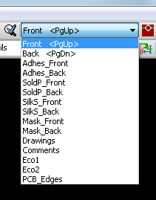
- Click pulsante “Add Tracks and vias” barra degli strumenti a destra.
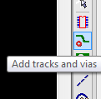
- Click nel mezzo del pin 1 di “J1” disegna la pista fino alla piazzola di “R2”. Fai doppio click per definire il punto finale della pista.
- Ripeti l'operazione collegando tutte le linee, eccetto il pin 3 of J1.
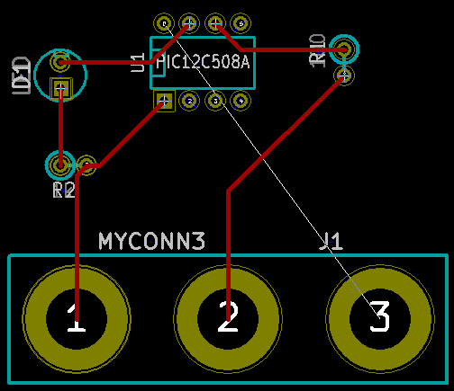
- Ora seleziona “Back” nel menù a discesa nella barra degli strumenti in alto.
- Click sul pulsante “Add tracks and vias”.
- Disegna una pista tra il pin 3 di J1 ed il pin 8 di U1.
- Click sul pulsante “Net highlight” (evidenzia la rete) nella barra di destra.
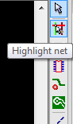
- Click sul pin 3 di J1. Dovrebbe contornarsi di giallo.

Generazione dei piani ramati (Generate Copper Planes)
- Click sul pulsante “Add Zones” (aggiungi zona) nella barra di destra.
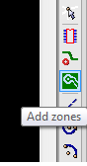
- Adesso andiamo a tracciare un rettangolo intorno al circuito, fai click dove vuoi che sia uno degli angoli. Nella finestra che appare imposta “Pad connection:” a “Thermal relief” e “Outline slope:” a “H,V, and 45 deg only”, confermando con “OK”.
- Traccia intorno a quello che vuoi sia il bordo dell'area ramata facendo click ad ogni angolo. Per terminare chiudi il rettangolo con un doppio click nel punto di partenza.
- Click destro all'interno dell'area appena tracciata.
- Click su “Fill or Refill All Zones” (riempi tutte le zone). Ora il circuito dovrebbe essere stato riempito con il verde.
- Il tuo circuito dovrebbe esse molto simile al seguente:
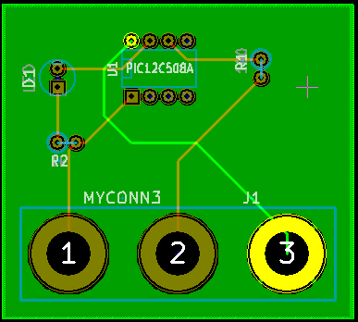

- Ora seleziona “PCB Edges” (bordi del circuito) nel menù a discesa nella barra degli strumenti in alto.
- Seleziona il pulsante “Add graphic line or polygon” (aggiungi una linea grafica o poligono) nella barra degli strumenti destra.
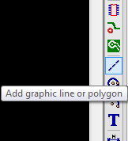
- Disegna quello che vuoi sia il bordo della scheda facendo click ad ogni angolo, ricordandoti di lasciare un a breve distanza tra il bordo del verde ed il bordo della scheda.
- Avvia il controllo delle regole progettuali (DRC) facendo click su “Perform Design Rules Check”.
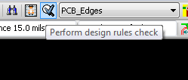
- Click su “Start DRC”. Non dovrebbero esserci errori.
- Click su “List Unconnected”. La lista dovrebbe essere vuota.
- Click su “OK” per chiudere la finestra del controllo DRC.
- Salva il tuo disegno con un click sul menù “File” -> “Save”.
- Per ammirare la tua scheda in 3D, fai click sul menù “3D Display” -> “3D Display” (N.D.T. Oppure sul menù “View ->3D Display”).
- Puoi ruotare la scheda a 360° facendo click e trascinando il mouse.

- La tua scheda è completa. Per inviare i dati al tuo produttore devi generare il file GERBER.

Post produzione (Postprocessing)
- Click sul menù “File” -> “Plot”.
- Seleziona “Gerber” come “Plot Format” e fai click sul pulsante “Plot”. Click su “Quit” per chiudere la finestra.
- Per vedere il tuo file GERBER vai alla finestra principale di KiCad.
- Click sul pulsante “GerbView”.

- Dal menù a discesa nella barra degli strumenti in alto seleziona “Layer 1”.
- Click sul menù “File” -> “Load Gerber file”.
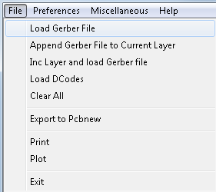
- Seleziona il file chiamato “tute1-Front.gtl” e poi fai click su “open”.
- Ripeti i passi dal 173 al 175, questa volta selezionando “Layer 2” prima caricando “tute1-Back.gbl” poi.
- Ripeti i passi dal 173 al 175, questa volta selezionando “Layer 3” prima caricando “tute1-SilkS_Front.gbo” poi.
- Ripeti i passi dal 173 through 175, questa volta selezionando “Layer 4” prima e caricando “tute1-SilkS_Back.gbo” poi.
In questo modo puoi esaminare gli strati che saranno inviati alla produzione.

Editore delle impronte/moduli (Footprint Editor)
In KiCad è già presente una libreria ricca di moduli, comunque potrebbe succedere che tu abbia bisogno di un modulo non presente nella libreria di KiCad. Di seguito ti indichiamo I passi da fare per creare in KiCad una nuovo modulo per il PCB:
- Vai alla finestra di PCBnew.
- Click sul pulsante “Open Module Editor” (apri l'editore di moduli) nella barra degli strumenti in alto.
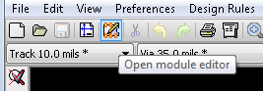
- Si aprirà il “Module Editor”.
- Click su “select working library” (seleziona la libreia di lavoro) nella barra degli strumenti in alto.
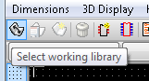
- Per esercizio seleziona la libreria “connect”.
- Click sul pulsante “New Module” (nuovo modulo) nella barra degli strumenti.
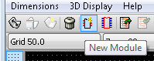
- Digita “MYCONN3” come “module reference”.
- Nel mezzo dello schermo apprirà l'etichetta “MYCONN3”.
- Sotto l'etichetta sarà presente il testo “VAL**”.
- Click destro su “MYCONN3” e poi click sopra “VAL**”.
- Click destro su “VAL**”, seleziona “Edit Text Mod” e sostituisci il valore con “SMD”.
- Spunta il valore del campo “Display” a “Invisible”.
- Seleziona ora “Add Pads” (aggiungi piazzola) dalla barra di destra.
- Click sullo schermo per posizionare la piazzola.
- Click destro sulla nuova piazzola e poi click su “Edit Pad”.
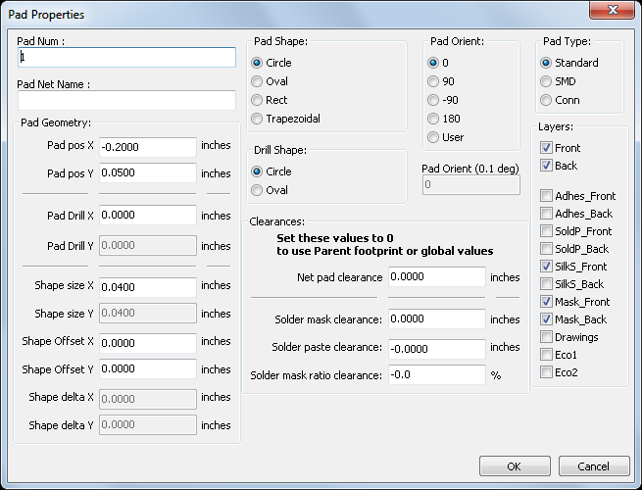
- Imposta I valori di “Pad Num” a “1”, “Pad Shape” a “Rect”, “Pad Type” a “SMD”, “Shape Size X” a “0.4”, e “Shape Size Y” a “0.8”. Click su “OK”.
- Click ancora su “Add Pads” per posizionare 2 ulteriori piazzole.
- Sposta le etichette “MYCONN3” e “SMD” fuori dalle piazzole. Dovresti avere qualcosa di simile alla figura.
- Click sul pulsante “Add graphic line or polygon” sulla barra degi strumenti destra.
- Disegna il contorno del connettore intorno al componente.
- Click su “Save Module in working directory” nella barra degli strumenti in alto, lasciando il nome predefinito MYCONN3.
- Adesso puoi ritornare nella finestra di PCBnew e fare click sul pulsante “Add modules” nella barra degli strumenti di destra.

- Click sullo schermo , si aprirà finestra “Place module“.
- Scrivi “MYCONN3” e posiziona il modulo nella tua scheda.
Quello che abbiamo fatto è una breve esercitazione sulle principali caratteristiche di KiCad. Per ulteriori dettagli esiste un dettagliato documento di aiuto accessibile da tutti i moduli di KiCad facendo click sul menù “Help -> Contents”.

